# **吴中区义务教育阶段地段生入学信息采集系统**

**小学学生家长操作手册**

**第一步：注册与登录**

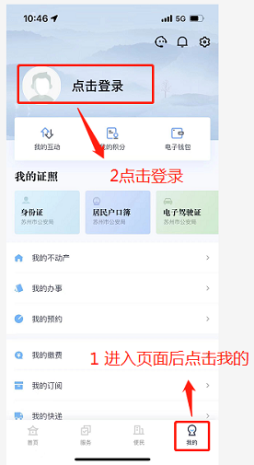 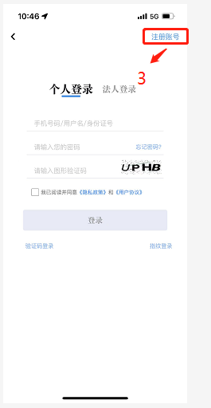

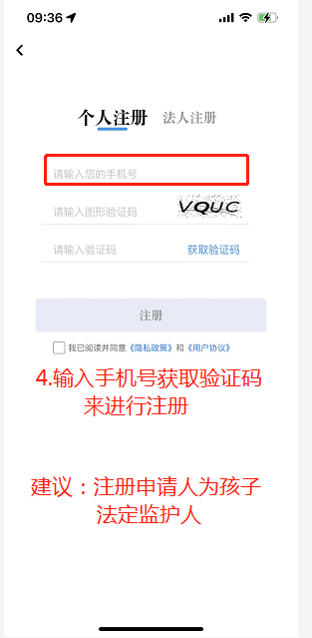

**第二步：高级实名认证**

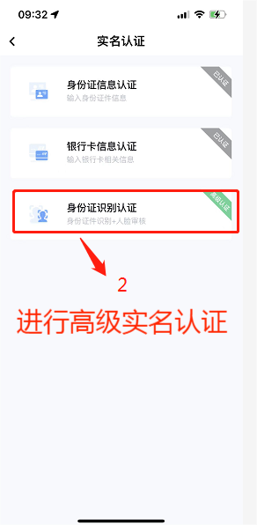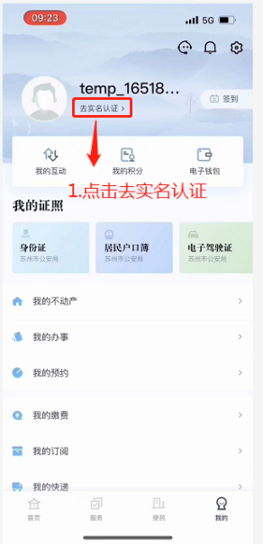

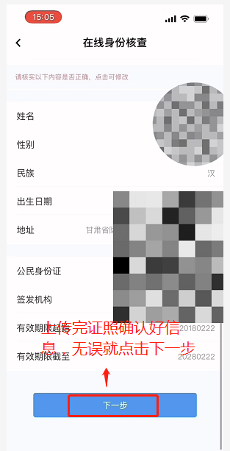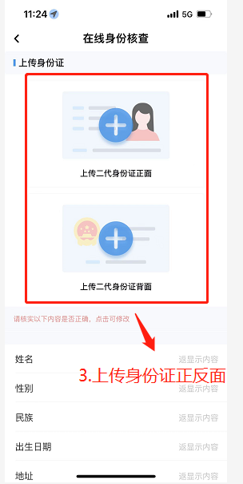

**备注：身份证识别认证（建议：注册申请人和房产证持有人保持一致）**

**第三步：吴中入学报名**

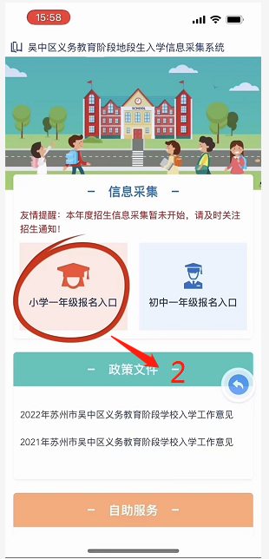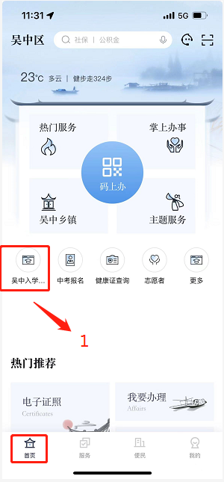

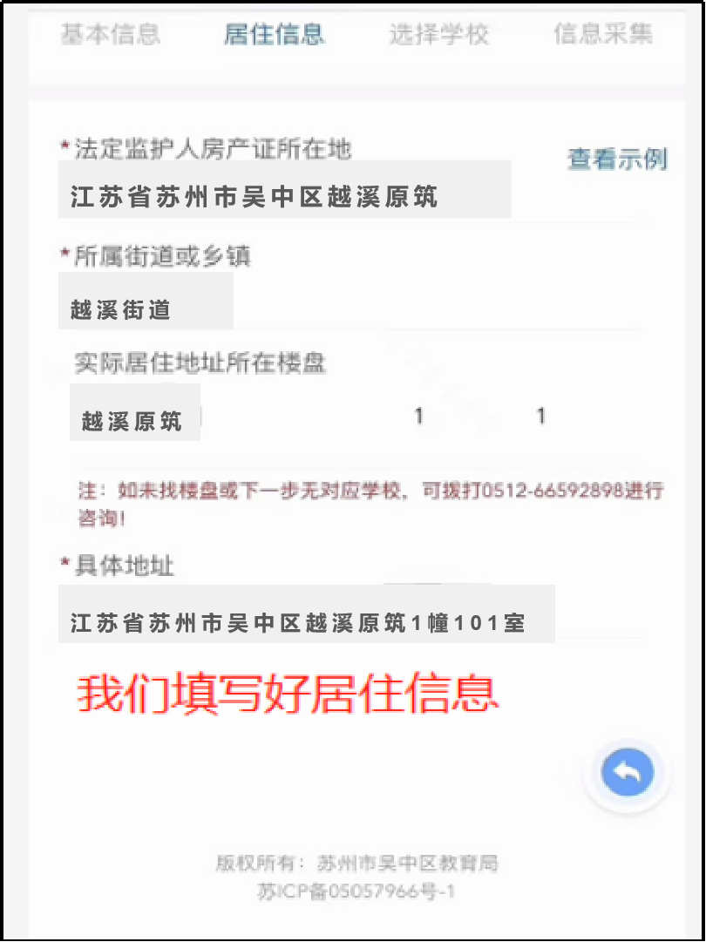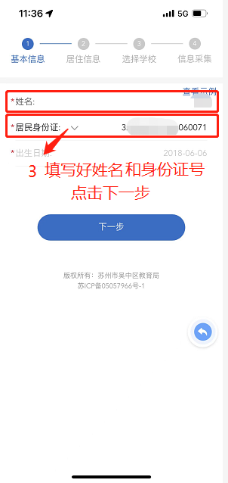

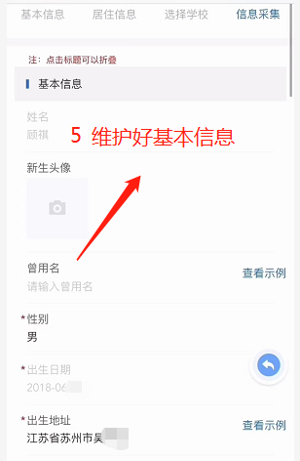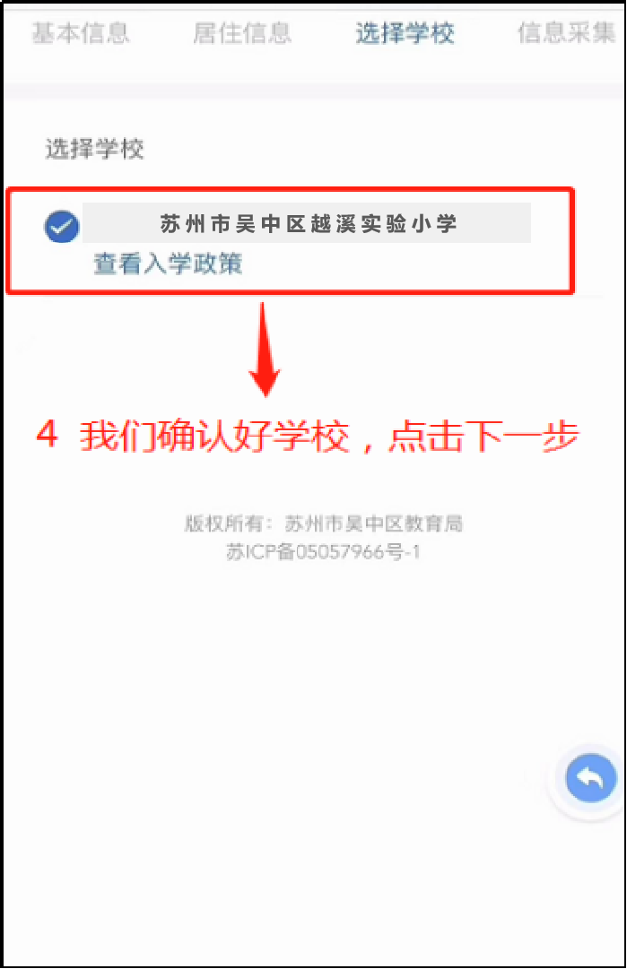

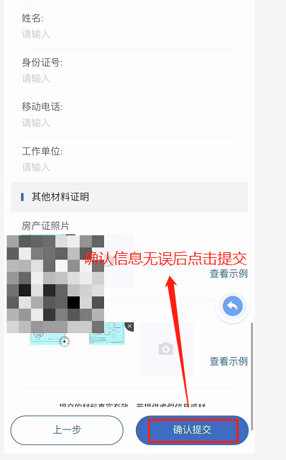

**备注：如果在 “是否有房产” 选择“有”的时候，房产证地址、房产证号、产证面积以及一个房产证发证日期都是必填的；当选择“没有”的时候，房产证地址、房产证号、产证面积以及房产证发证日期都是非必填的。**

**第四步：下载登记表**

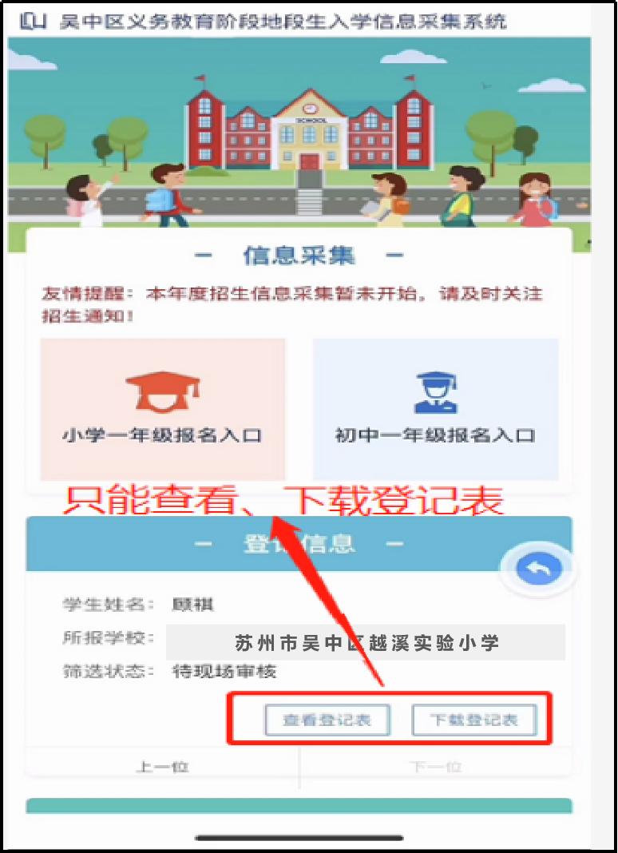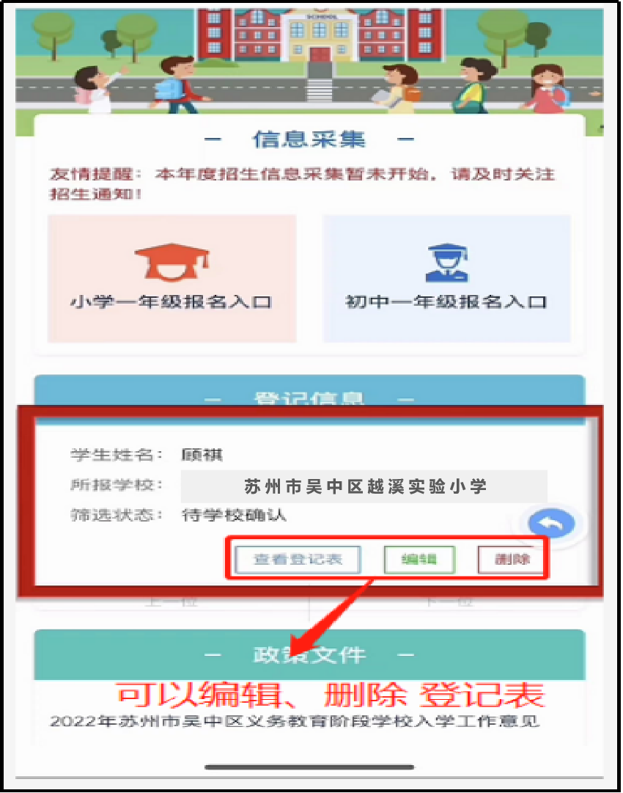

**备注：学校确认前可修改，学校确认后只能查看、下载登记表。**

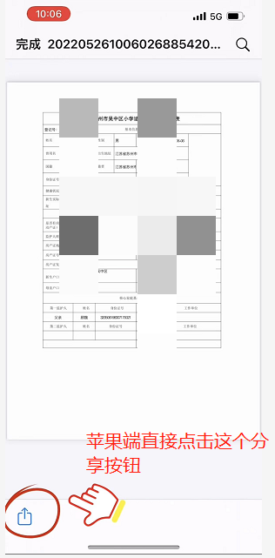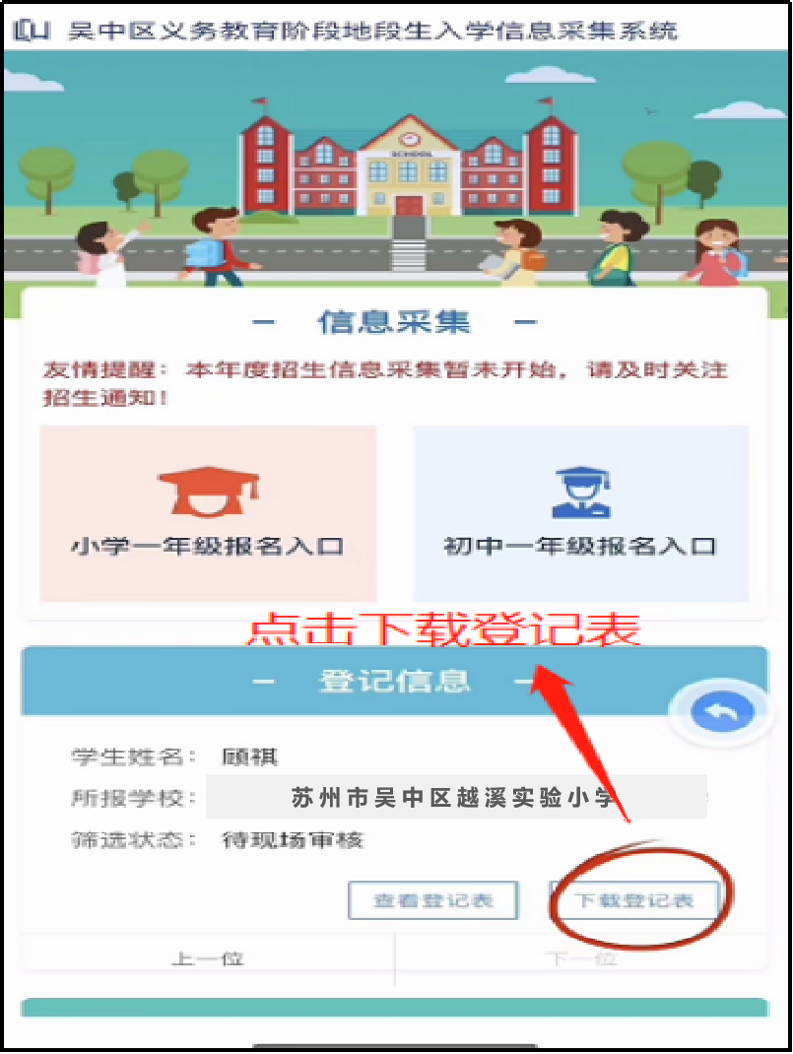

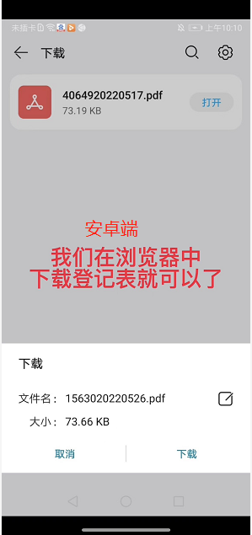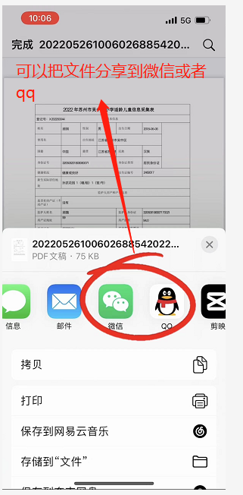

**备注：**

**1.苹果端：直接点击分享按钮到微信或者QQ.**

**2.安卓端：点击下载登记表后，系统会自动跳转到浏览器页面，根据提示下载即可。**